PRESENT PERFECT

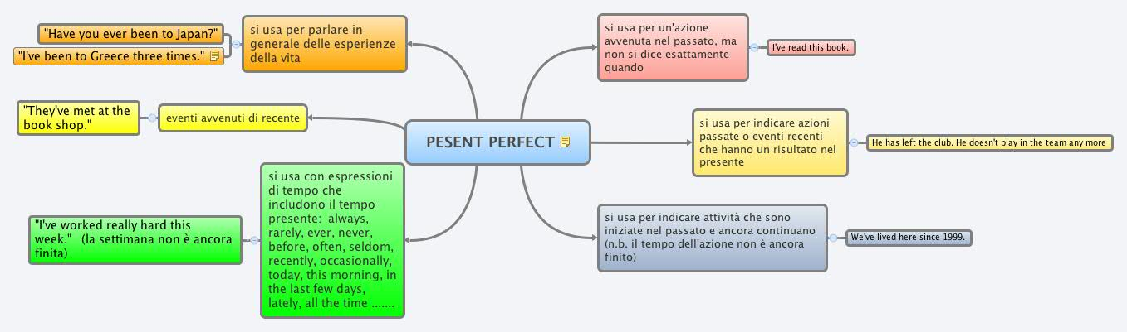

Il present perfect si forma con il presente del verbo avere + il participio passato del verbo.
Quando il verbo è regolare si aggiunge ed alla forma base: I have worked………
Se il verbo è irregolare, si usa la terza voce del paradigma (to go went gone): He has gone…

Il present perfect si usa con:

ever/never = mai/non…mai
ever nelle domande: Have you ever been to Greece?
never nelle risposte: He’s never been abroad.

been/gone = stato
been quando l’azione è finita: I’ve been to Greece three times. (sono già tornata)
gone quando l’azione non è ancora finita: Where is John? He’s gone to the cinema. (non è anora
tornato)

just = appena
per azioni appena avvenute: I’ve just talked to the manager (nota la posizione di just prima
del participio passato)
already = già
per azioni già avvenute: I’ve already talked to the manager.

yet = ancora, già
per azioni non ancora avvenute, nelle frasi negative: She hasn’t finished her work yet.
nelle domande, per chiedere se qualcosa è già avvenuta: Have you talked to the manager yet?
(nota la posizione di yet alla fine della frase)

still = ancora
come yet, ma non nelle domande: I still haven’t found what I’m looking for.

recently, today, this morning, in the past few days, lately, so far, all the time ……………
le espressioni di tempo che includono il presente: I’ve worked really hard this week.
(la settimana non è ancora finita)

Ora clicca su questo link sul browser e fai gli esercizi della pagina
http://www.ego4u.com/en/cram-up/tests/present-perfect-simple-1

e vai a questo link per esercitarti
http://www.e-grammar.org/present-perfect-simple-continuous/test1-exercise1/

